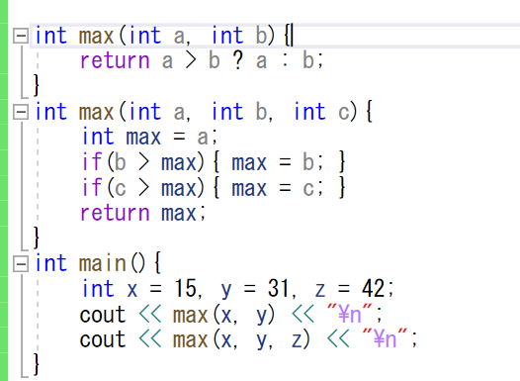

同じ名前の関数を複数定義することを、関数の①と呼びます。
- をする関数は、②と呼ばれる仮引数の並びが異なっていなければいけません。
max(x,y)の表示結果は③
max(x,y,z)の表示結果は④

